**Projektisuunnitelma, hääpaikka 20.1.2021**

**Ver 1.1 (1/1)**

Kurssi: Ohjelmisto tuotantoversio

Projekti: Hääpaikka, tuotantoversio (oma harjoitustyö)

Aihe: Projektisuunnitelma

1. Tausta
   1. Asiakas on kuvitteellinen hääjärjestely-yhtiö,

sivusto on tehty Keudan ohjelmiston tuotantoversion harjoitustyöksi.

* 1. Sivusto on tarkoitettu hääpareille, jotka suunnittelevat häitä ja niihin liittyvää toteutusta.
  2. Työn apuna ja pohjana toimii Atte Vanhatalon tekemä hääpaikka proto-kurssin työ (kevät 2020).

1. Tavoitteet ja rajaukset
   1. Tavoitteena on tehdä toimiva ja asiallisen näköinen web-sivusto, jota voidaan käyttää häätapahtumapakettien myyntiin.
   2. Priorisointina on sivuston toimivuus, dokumentointi ja asiallinen ulkonäkö.
   3. Rajaukset, sivustot hinnat ja tuotteet eivät perustu todellisuuteen vaan ovat viitteellisiä.
2. Ympäristö
   1. Sivusto tehdään Linux-ympäristöön palveluntarjoajan tuottamalle valmiille web-alustalle, sivut tehdään php:llä ja tietokanta on mysql-pohjainen.
   2. Ohjelmisto tehdään 000webhostin alle.

Sivuston osoite on <https://muistipelia1.000webhostapp.com/>

* 1. Sivustolla on oma admin-puoli, jossa sivuja ja tietoja pystytään muokkaan/lisäämään/poistamaan.
  2. Asiakaskunta on satunnaisia ”loppukäyttäjiä”, joille pyritään tekemään sivustosta helppo käyttöinen ja toimintavarma

1. Organisaatio
   1. Todettiin, että Atte Vanhatalo (jäljempänä Ohjelmoija) tekee projektin yksin, mutta käyttää projektissa apunaan Scrum-menetelmää ja toteutus on Trello-ohjelmistossa.

Tällöin uuden jäsenen lisäys työryhmään olisi helppoa myöhemminkin.

<https://trello.com/b/FUGAUhn6/haapaikka>

1. Aikataulu ja alustava malli sivustosta
   1. Alustava aikataulu, viidessä Scrum-jaksossa

Jakso 1, projektisuunnitelman teko ja sen hyväksyttäminen Tilaajalla, vaatimusmäärittelydokumentaatio (aloitusversio), Trellossa projektin aloitus ja GitHubin käyttöönotto, rautalankamallin teko ohjelmistosta.

Jakso 2, sql-tietokantarakenteen teko ja dokumentointi, tietokanta yhteys funktioiden teko web-sivulta kantaan, sisäänkirjauksen ja uuden asiakkaan teko web-sivuilla.

Jakso 3, Tarjous-ja tilauslomakkeiden teko ja tietojen siirto/nouto tietokannasta.

Jakso 4, Sivuston ulkoasun parantelu (S3/4), testaus korjaukset ja hienosäätö.

Jakso 5, Dokumentoinnin teko, valmiin sivuston testaus ja sivuston luovutus tilaajalle.



* 1. Sivuston rautalankamalli

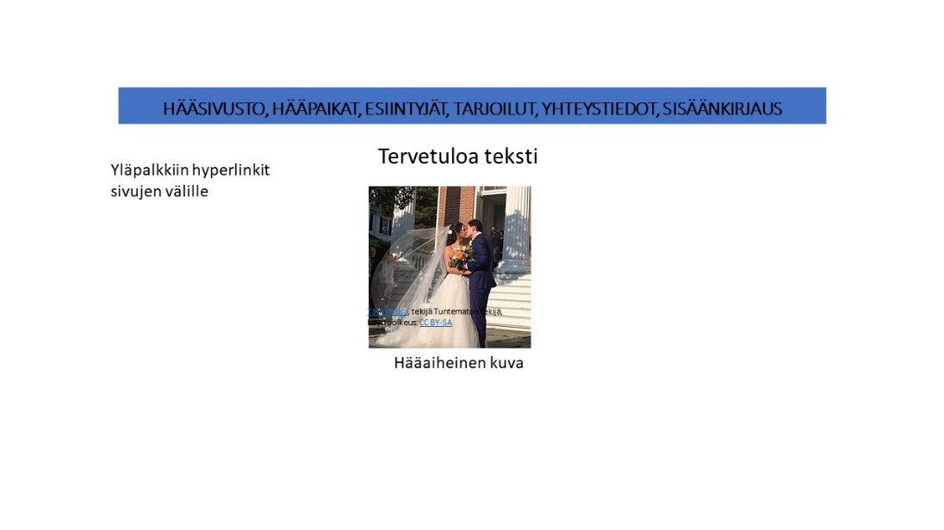

1. Menetelmät ja standardit
   1. Sivusto tehdään PHP-tyyppisenä ja ohjelmointikielenä funktiolle käytetään javascriptiä.
   2. Versio-ja dokumenttihallinta päätetään pitää GitHubissa, jonne ladataan työpäivittäin uusimmat. Työstettävä versio säilytetään omalla koneella ja kopio GitHubissa, täten GitHub toimii myös projektin backup-paikkana.

<https://github.com/TerminatorA1/haapaikka>

6.3 Ensisijaisina työvälineinä käytetään Visual Studio 2019 ja/tai Atom-editoria, web-selaimena pyritään käyttämään Chromea.